КЗ «Дворічнокутянський ліцей»
Солоницівської селищної ради
Харківського району

«Развиток логічного мислення учнів початкових класів
на уроках математики
в умовах компетентнісного навчання»

З досвіду роботи
вчительки початкових класів
Твердохліб Тамари Василівни,
кваліфікаційна категорія
«спеціаліст вищої категорії»

Що таке логіка? Для чого вона потрібна ? В якому віці її розвивати?
Шукати відповідь на ці запитання слід починати з того, що логіка – це наука про закони і форми правильного мислення. Вона вивчає форми міркувань, в
учнів початкових класів відсторонюючись від конкретного змісту, встановлює, що із чого слідує, шукає відповідь на питання: як ми розмірковуємо?

Сьогоденні зміни в освіті, викликані потребою суспільства в компетентних спеціалістах, здатних приймати нестандартні рішення, брати відповідальність на себе, вміючих логічно мислити. Тому школа повинна подготувати людину думаючу, відчуваючу, інтелектуально розвинену. А інтелект визначається не сумою накопичених знань, а високим рівнем логічного мислення.
Це й спонукало мене до більш детального вивчення проблеми
« Розвиток логічного мислення на уроках математики»

Коли ж краще починати развивати логіку?

Молодший шкільний вік є продуктивним для розвитку логічного мислення. Діти включаються в нові для них види діяльності і системи міжособистісних відносин, в них формуються нові психологічні якості. В молодшому шкільному віці діти володіють значними резервами развитку. З вступом до школи під впливом навчання в дитини починається перебудова всіх її пізнавальних процесів.

Моє завдання як учителя: створити умови для розвитку розумових операцій - порівняння, аналіз, синтез, класифікація, абстрагування й узагальнення; познайомити учнів зі способами розв'язування нестандартних завдань, сприяти розвитку інтелектуальних здібностей, наскрізних вмінь, підвищувати інтерес учнів до навчання, зокрема до математики.

Мислення дитини молодшого шкільного віку знаходиться на перехідному етапі розвитку. В цей період відбувається перехід від мислення наочно-образного, властивого дітям даного віку, до словесно-логічного, понятійного мислення.

Почати можна з завдань,спрямованих на розвиток спостережливості, які тісно пов'язані з такими прийомами логічного мислення, як аналіз, порівняння, синтез узагальнення.

Наприклад, учні зазвичай виділяють в предметі всього дві – три властивості, в той час як в кажному предметі безкінечна кількість різних властивостей. Пропоную назвати властивості кубика.
Маленький, червоний, дерев'яний – це ті властивості, які змогли назвати діти. Показую ще групу предметів: яблуко, вату, скло, гирьку. Порівнюючи ці предмети з кубиком, діти зуміли назвати ще декілька властивостей кубика: твердий, непрозорий, неїстівний, легкий.
Висновок – ми використовуємо для визначення властивостей предмета спосіб порівняння.

Коли діти навчаться визначати властивості предметів способом порівняння, можна починати формувати поняття про загальні і відмінні властивості предметів.

Пропоную порівняти три предмета: лінійку, трикутник, олівець та виділити загальні і відмінні властивості.
Діти називають загальні властивості предметів: всі зроблені з дерева (пластику), використовуються для креслення; відмінні властивості – форма предметів, розмір.
Після того, як діти навчились порівнювати конкретні предмети, пропоную їм картки. Не беручи до уваги зображення предметів і геометричних фігур, діти повинні сказати - де їх більше, де менше. Потім пропоную учням самим вибрати предмети, властивості яких вони хочуть назвати. Діти обирають предмети та називають їх властивості.

Для урізноманітнення використовую й такі завдання: називаю властивості предмета, а діти повинні назвати сам предмет; виокремлюю головні властивості предмета, без яких він не може існувати, діти називають предмет.
Під час вивчення нумерації чисел дуже часто пропоную порівняти два числа: наприклад, 26 і 56. Можна отримати багато різних відповідей. Для виконання таких завдань учень повинен не тільки володіти запасом відповідних термінів і понять, але й уміти встановлювати між ними взаємозв’язок, виявляти спостережливість, аналізувати отриманні дані. Це сприяє не тільки усвідомленому сприйняттю матеріала, а й розумовому розвитку.

При формуванні логічної грамотності в молодших школярів свою роботу спрямовую на розгляд таких питаннь:
- Зміст слів «і», « або», «всі», « деякі», « кожний».
-« Спосіб порівняння, виявлення властивостей предметів».
-«Спосіб порівняння суттєвих і несуттєвих властивостей».
- «Вислови»( істинні, хибні)
-«Поняття - класифікація»
-«Аналіз і синтез»
-« Узагальнення»
Планую ввести різноманітні завдання для самостійного виявлення закономірностей, залежностей й формулювання узагальнення.

На кожному уроці математики відводжу 5 хвилин для роботи з завданнями на розвиток логічного і абстрактного мислення. Застосування способу класифікації на уроках математики сприяє позитивному налаштуванню на навчальну роботу, так як включає елементи гри й елементи пошукової діяльності, що підвищує активність учнів й забезпечує самостійне виконання роботи.

Також на уроках математики з метою розвитку логічного мислення використовую й інші завдання: логічні ланцюжки, магічні квадрати, задачі- вірші, головоломки, математичні загадки, кросворди, геометричні завдання з рахувальними паличками, логічні задачі на час, вагу, комбінаторні задачі.

Дана система роботи по розвитку логічного мислення учнів спрямована на формування розумової діяльності дітей. Учні вчаться встановлювати математичні закономірності й відношення, виконувати посильні узагальнення, робити висновки, наводити докази, вислови логічно пов'язані між собою. Навчальна діяльність учнів активізується, якість знань покращується. Дані компетентності вони можуть застосовувати в повсякденному житті.

Як підсумок, хочу зазначити, що формування логічного мислення - це важлива складова педагогічного процесу. Допомогти дитині в повній мірі проявити свої здібності, таланти, компетентності, вміння, розвинути ініциативність, самостійність – мета початкової освіти. Успішність її досягнення в великій мірі залежить від сформованості в учнів логічного мислення.

Приклади завдань на розвиток логічного мислення:

1.
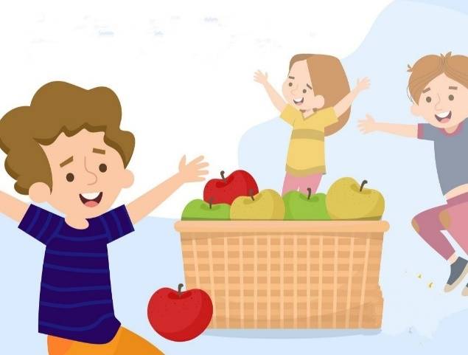 В кошику лежать яблука. Відомо, що їх можна розділити порівну між 2 і 3 дітьми. Скільки яблук в кошику, якщо їх менше 10?

2.
 Як 3 розрізами розділити цей торт на 8 рівних частин? ( Правильна відповідь: перші два розрізи проходять зверху перпендикулярно, останній розріз слід зробити по середині торця)

3.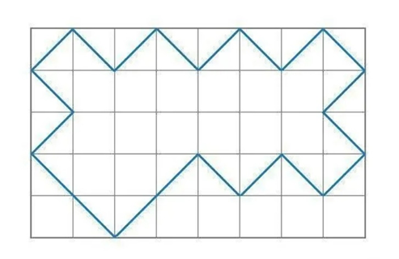 Поділи будь яким способом дану фігуру на дві маленьких одинакових фігури.
4.

 Два брати- близнюки допомагали матері готувати обід. Разом вони працювали 4 години. Скільки годин працював кожен?

5.
 Чоловік виплигнув з літака без парашута й приземлився на тверду землю. При цьому він нічого собі не пошкодив. Як так сталося?

6.
 В одному квітковому горшку росте 6 маленьких кактусів. Мама вирішила їх розсадити в різні горщики, щоб кактусам було просторніше. Скільки їй потрібно купити горщиків, щоб в кожному було по 2 кактуси?

7.
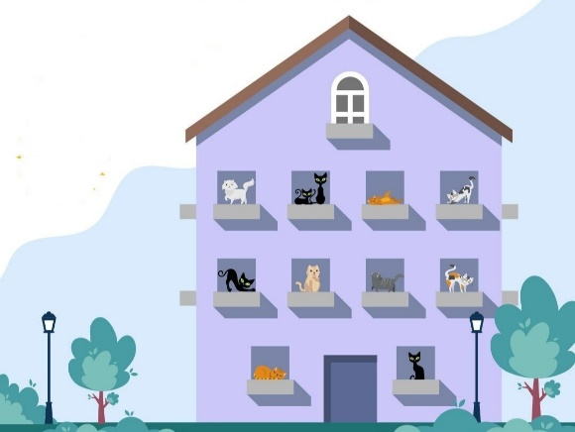 В багатоповерховому будинку живуть багато кішок. На першому поверсі живуть дві кішки, на другому в два рази більше, на третьому – стільки ж скільки і на
другому, плюс ще одна. Скільки всього кішок живуть в будинку?

8.
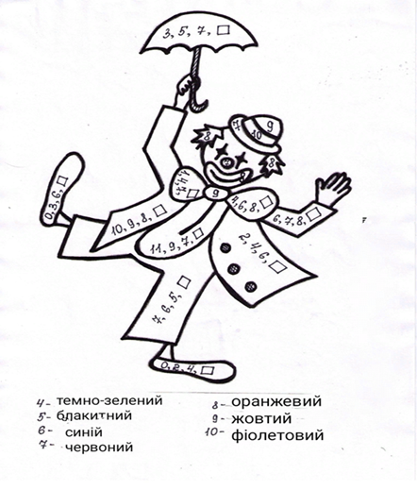

9. Скільки потрібно поставити знаків «плюс» (+) між цифрами числа 987654321, щоб в сумі було 99?

10. Розділіть число 45 на чотири частини так, що якщо до першої частини добавити 2, від другої відняти 2, третю помножити на 2, а четверту поділити на 2, то всі результати будуть рівними. Чи зумієте зробити?

11. На подвір'ї гуляли кури і кролики. Всього 16 голів і 54 ноги. Скільки курей і скільки кроликів гуляли на подвір'ї?

12. В одному класі навчаються Іван, Петро, і Сергій. Їхні прізвища Іваненко, Петренко, Сергієнко. Визнач прізвища кожного з хлопців, якщо відомо,що в жодного з них ім'я не співпадає з прізвищем і що Сергій живе в одному будинку з Петренком.

13. Брату й сестрі 2 роки назад разом було15 років. Зараз сестрі 13 років. Скільки повинно пройти років, щоб брату виповнилося 9 років?

14. В порту пришвартувались 4 кораблі. Опівдні 2 січня вони одночасно покинули порт. Відомо, що першицй корабель повертався в цей порт кожні 4 тижні, другий – через кожні 8 тижнів, третій – через 12 тижнів, а четвертий – через 16 тижнів.
Коли першого разу кораблі знову зійдуться всі разом в цьому порту?

15. В пакеті знаходиться 9кг крупи. Спробуйте за допомогою тарілочних терез з гирями 50 і 200г розподілити всю крупу в два пакети: в один – 2кг, в другий – 7кг. При цьому дозволяється виконати лише 3 зважування.

16. У виконанні невідкладного замовлення з виготовлення вимірювальних приладів для Кременчуцького гідровузла взяла участь бригада в складі досвідченого бригадира й дев'яти молодих працівників.
Протягом дня кожен з юних робітників змонтував 15 приладів, а бригадир – на 9 приладів
більше, ніж в середньому кожен з десяти членів бригади. Скільки всьго вимірювальних приладів було змонтовано бригадою за один робочий день?

17. Три брати отримали 24 яблука, доречі кожному дісталось стільки яблук,скільки йому було років за три роки до цього . Самий найменший, хлопець дуже дотепний, запропонував братам такий обмін яблуками:
- Я, сказав він,- залишу собі лише половину наявних у мене яблук, а останні розділю між вами порівну. Після цього нехай середній брат теж залише собі половину, а останні яблука дасть мені і старшому брату порівну, а потім і старший брат нехай залише собі половину всіх наявних у нього яблук, а останні поділить між мною і середнім братом порівну.
Брати, не вбачаючи підстави в такій пропозиції, погодились задовольнити бажання молодшого. В результаті…у всіх виявилося яблук порівну. Скільки ж років було малюку і кожному з останніх братів?

18. П'ятикласникам та шестикласникам дали завдання посадити дерева по обидва боки вулиці в рівній кількості з кожного боку. П'ятикласники почали працювати раніше і встигли посадити 5 дерев до того, як прийшли старші учні, але виявилось, що вони садили дерева не на своїй стороні.
Довелось іти п'ятикласникам на свою сторону й почати роботу заново.
Шестикласники ,звісно, впоралися з завданням раніше. Тоді вчитель запропонував:
- Ходімо, діти, допоможемо п'ятикласникам!

Всі погодились. Перейшли на інший бік вулиці, посадили 5 дерев( віддали борг) та ще встигли посадити 5 дерев, і всю роботу було закінчено.
- Хоч ви й прийшли раніше за нас, але всерівно ми вас обігнали,- покепкував один з шестикласників, звертаючись до молодших учнів.
- Ну й що ж такого, всього на 5 дерев!- заперечив хтось.
- Ні, не на 5, а на 10 – зашуміли шестикласники.
Суперечка продовжувалась. Перші говорили, що на 5,інші доводили,що на 10. Хто ж правий?

Використана література:
1. Інтернет-ресурси
2. Артемов К. К. Узагальнення в узагальненні математики// Початкова школа, 1985, № 11.
3. Болтінскій В.Г., Груденов Я.І. Як вчити пошуку рішення завдань// Математика в школі// 1998.
4. Богданович М. В., Козак М. В., Король Я. А. Методика викладання математики в початкових класах : Навч. пос. – 3-тє вид., переробл. І доп. – Тернопіль : Навчальна книга – Богдан, 2010. – 336 с.
5.. Липина И. Развитие логического мышления на уроках математики // Начальная школа. – 1999. - № 8.
6. Осіпчук Л. Г. Розвиток логічного мислення учнів початкових класів на уроках математики. – Фастів : Вид-во Фастівський ліцей-інтернат, 20122023

2023

